Технология
7б класс. 12.05. 2020.

Тема: Источники и каналы получения информации.
Для изучения темы: https://resh.edu.ru/subject/lesson/3292/main/
Как вы думаете, почему в пословице говорится: «Лучше один раз увидеть, чем сто раз услышать»? Для того чтобы правильно ориентироваться в окружающей действительности, эффективно приспосабливаться к её меняющимся условиям, успешно действовать в ней, необходимо постоянно получать информацию. Вы узнаете, что может быть источником информации для человека и других живых организмов. Вы научитесь выбирать необходимый для жизни и деятельности источник информации.
Домашнее задание. Тему урока, ключевые слова, основные понятия оформи в рабочую тетрадь. Присылать работу не нужно!

Технология
7б класс. 14.05. 2020

Тема: Метод наблюдения в получении новой информации. Технические средства проведения наблюдений.
Для изучения темы: https://resh.edu.ru/subject/lesson/3291/start/
Как вы думаете, все ли мы запоминаем, что видим вокруг себя? Помните ли вы, в каком порядке стоят книги на полке в вашей комнате? Каким образом можно зафиксировать те или иные наблюдения?
В основе наблюдения лежит пристальное внимание к изучаемому объекту или явлению. На уроке вы узнаете о методах наблюдения в получении информации, познакомитесь с техническими средствами проведения наблюдений. Вы научитесь выбирать подходящие методы и технические средства для проведения того или иного наблюдения.
Домашнее задание. Подберите к иллюстрациям правильные названия.
1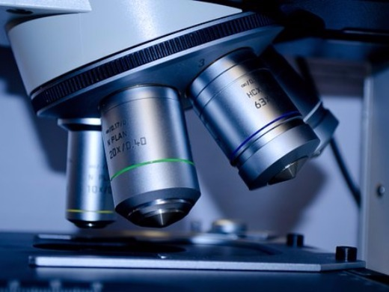 | Камера наблюдения
2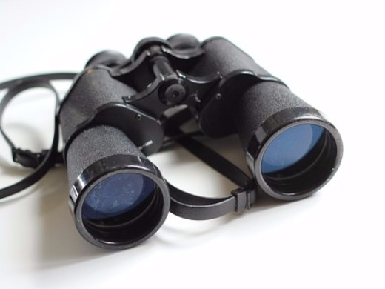 | Микроскоп
3  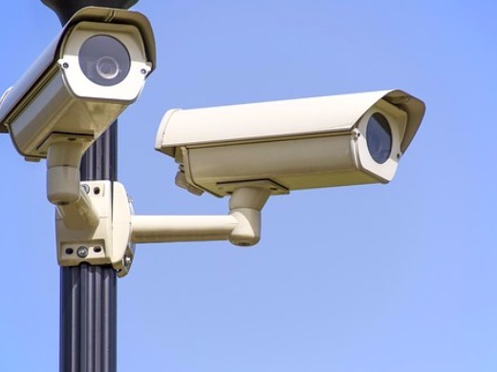 | Бинокль

Тему урока, ключевые слова, основные понятия оформи в рабочую тетрадь. Ответ сфотографируй и отправь в группу WhatsApp.

